<https://84222.ict-lab.nl/BACK1/back13/index13.php>

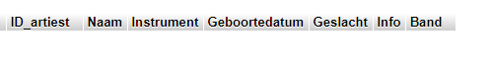

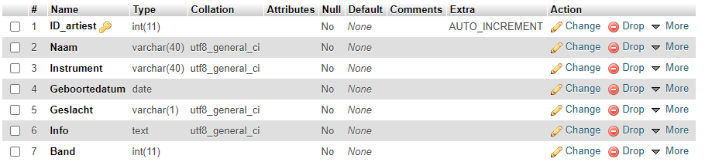

**Ik heb alle mijn codes mee gestuurd dus ik heb geen foto’s van de codes.**